[In dit sjabloon gaan we ervan uit dat u uw medewerkers op een eerder moment al heeft geïnformeerd over het online portaal van SpotOnMedics Personeel (Nmbrs) . Dit is een aanvullende e-mail, waarin u de medewerkers informeert over de mobiele app van SpotOnMedics Personeel.]

Beste medewerker,

Graag informeren we je over het volgende. Met onze praktijk zijn we recentelijk overgestapt op een nieuw salarissysteem. Dit wordt geleverd door SpotOnMedics.

Via het online portaal van SpotOnMedics Personeel / Nmbrs heb je toegang tot jouw persoonlijke verlof- en salarisadministratie. Je kunt daar o.a. je loonstroken bekijken, verlofaanvragen indienen, en persoonlijke gegevens inzien. Hierover hebben we je op een eerder moment al geïnformeerd en/of heb je al een e-mail met inlog ontvangen.

Tip: de Nmbrs app
Mocht je het interessant vinden dan kun je hier een mobiele app voor downloaden. Met de app heb je ook on-the-go toegang tot je account, waar en wanneer je maar wilt. Op dit moment maken al meer dan 4.000 andere therapeuten in Nederland hier gebruik van. De Nmbrs app is beschikbaar voor zowel iOS als Android. Je kunt inloggen met je gebruikelijke Nmbrs inloggegevens. [De accountnaam die je in moet vullen, is: ……...]

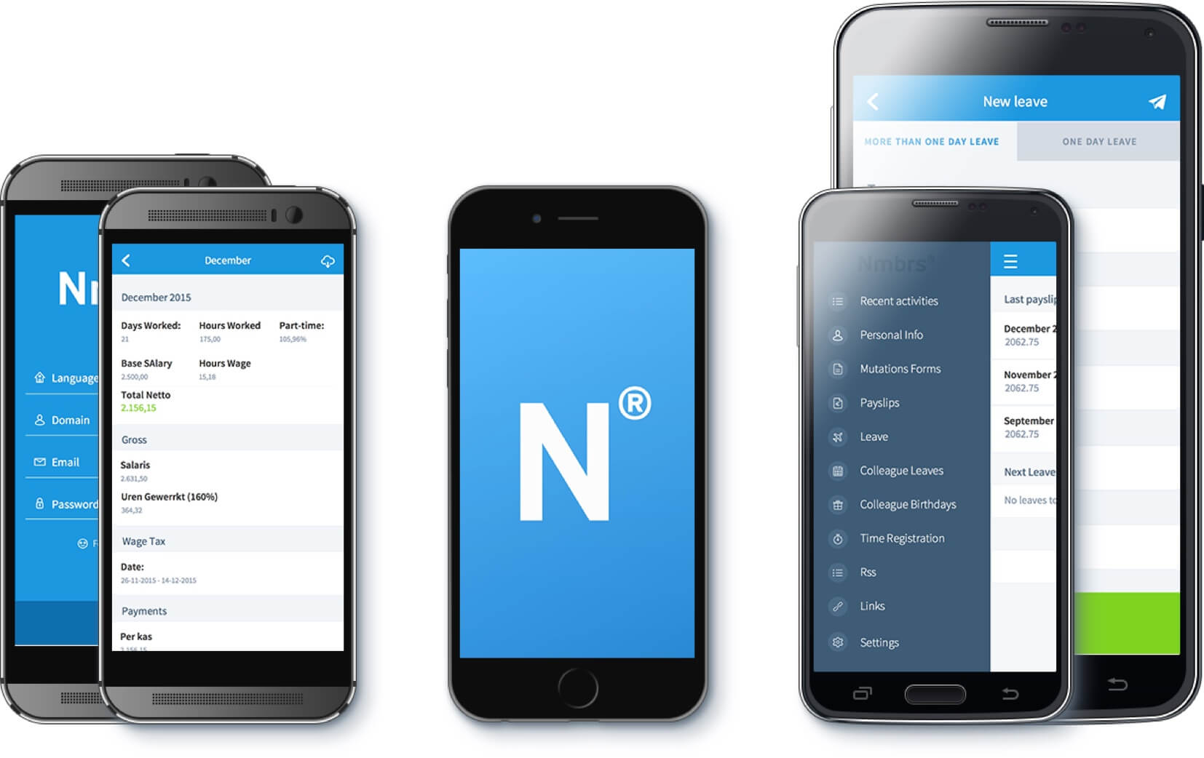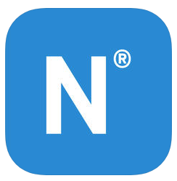

Dit is een oude foto van de app. Kun je hier een nieuwe van plaatsen, zie; https://www.nmbrs.com/nl/mobile

Download de app direct
Voor de App store: klik hier.
Voor de Google Play store: klik hier.

Mocht je hier vragen over hebben, dan vernemen we het graag. Succes de installatie. Op naar de praktijk van de toekomst.

Met vriendelijke groet,

Het praktijkmanagement

